* Хотите найти ответ на волнующий вас вопрос?
* Узнать общее предсказание на ближайшие дни?
* Подготовиться к грядущим переменам или избежать возможных ошибок?

**Всё это можно узнать, просто выпив чашку натурального кофе!**

*Гадание на кофейной гуще – красивый, таинственный и интересный способ предсказывать судьбу. На протяжении многих веков им пользуются гадалки во всём мире. Узоры кофейной гущи, которые остаются на дне вашей чашки, скрывают в себе ответы на многие вопросы, знаки неизбежных событий и ещё множество важной информации – нужно лишь уметь её правильно истолковать.*

**Как прочесть знаки на дне кофейной кружки?**

|  |  |
| --- | --- |
| Сделать это самостоятельно | Обратиться к гадалке |
| * Это ничего вам не будет стоить, кроме стоимости пачки кофе * Вы можете гадать так часто, как пожелаете * Конфиденциальность такого способа – самая высокая | * Вы можете быть уверены, что провели процедуру правильно * Вы получите грамотное толкование кофейных узоров, не ограниченное перечнем распространённых символов * Сможете воспользоваться и другими способами предсказаний, которые предложит гадалка |
| …но | **…но** |
| * Уверены ли вы, что трактуете узоры правильно? * Знаете ли правила, по которым следует изучать пятна кофейной гущи? * Достаточно ли у вас опыта? * Надёжен ли источник, откуда вы черпаете информацию по толкованию знаков? | * Такой визит требует времени и средств * Этот способ не подходит для частого использования * Вам придётся быть предельно откровенным с малознакомым человеком * Всегда есть риск нарваться на шарлатана или афериста |

Мы предлагаем третий способ, самый удобный и надёжный: гадание онлайн, когда узоры с вашей чашки будут расшифрованы нашими гадалками через интернет.

**Чем хорош этот способ?**

* **Это быстро**: вы получите результат в течение часа!
* **Это удобно**: не нужно искать гадалку, куда-то ехать, тратить время и силы
* **Это надёжно**: толкование осуществляют опытные гадалки
* **Это недорого**: стоимость онлайн-гадания на Кофесказ – ниже, чем обращение к любой гадалке в реале.
* **Это безопасно**: мы не потребуем никаких ваших данных, кроме фото вашей чашки.
* **Это конфиденциально**: вы можете обратиться к нам анонимно, а ответ от гадалки будет доступен только вам

**Это именно то, что вам нужно!**

**Стоимость гадания – всего 199 рублей**

**Наши гадалки:**



**Гадалка Ирина – целительница, ясновидящая.**

Ирина – наследница древней династии, гаданием на кофейной гуще занимается уже пятое поколение её семьи. Ирина владеет также другими техниками гадания: на воске, на руке, по книге, по фотографии. На «Кофесказ» Ирина занимается толкованием кофейных узоров уже более трёх лет. За это время она помогла сотням людей приоткрыть завесу тайны над будущим.



**Гадалка Эмилия – потомственная ясновидящая, мастер старинных ритуалов, знаток рун**.

Эмилия гадает на кофейной гуще всю свою жизнь. Ещё в юности она прошла обучение этому ритуалу у знаменитой ромской предсказательницы Азиры. Сейчас к Эмилии на приём едут люди со всей страны – за толкованием, советом, предсказанием. У нас, на «Кофесказ» Эмилия помогает людям уже полтора года.

**Как гадать**

Шаг 1: Сварите кофе по-восточному. Выпейте, держа чашку правой рукой.

Шаг 2: Оставьте на дне немного гущи, чтобы вылить её на блюдце.

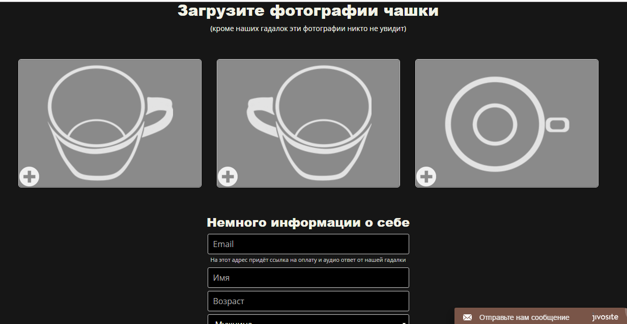Шаг 3: Сфотографируйте полученные узоры на стенках чашки и пришлите снимки нам для гадания.

*(здесь оставляем форму для загрузки фото и регистрации)*



**Приложение для отправки фото**

**Для удобного фотографирования и передачи снимков – воспользуйтесь нашим Аndroid-приложением!**

* Приложение поможет правильно рас положить чашку перед камерой, чтобы получить снимки с оптимального ракурса
* Оно хранит информацию, необходимую для создания заказа, и позволяет отправить полученные фотографии гадалке на сервер [Кофесказ](https://kofeskaz.com/ru/).
* Когда фотографии будут отправлены, произойдёт перенаправление на сайт [Кофесказ](https://kofeskaz.com/ru/) для оплаты гадания.
* В приложении вы найдёте также справочник по гаданию с ответами на основные вопросы о процессе.



FAQ

**- Как заваривать кофе?**

- Кофе варите в турке/джезве. Положите в неё 1 чайную ложку кофе мелкого помола, по желанию – 1 ложку сахара и залейте 100 мл холодной воды. Поставьте на медленный огонь. Не надо торопиться - кофе готовится вдумчиво и неспешно. Доведите до кипения с образованием пенки, но не кипятите, сохраняя пенку. Налейте в чашку и подавайте.

**- Какой кофе использовать?**

- Сорт кофе не имеет значения. Главное, чтобы он был перемолот как можно мельче, буквально в пыль.

**- Какую чашку выбрать?**

- Берите чашку белого или очень светлого цвета

**- Как получить узоры из кофейной гущи на дне чашки?**

- Выполните следующие действия. Выпейте кофе, держа чашку правой рукой (левой, если вы – левша). Оставьте на дне немного гущи. Покрутите чашку с гущей три раза той же рукой по часовой стрелке. Далее наклоните чашку на себя и отлейте на блюдце немного гущи. Затем наклоните чашку от себя, выливая остаток гущи. Оставьте перевернутую чашку на блюдце на 10-15 минут до полного высыхания кофейной гущи. Сфотографируйте результат.

**- Какие фото нужны для гадания?**

- Гадалке понадобятся три фотографии чашки с разных ракурсов с хорошо различимыми следами кофейной гущи. Правильно сфотографировать чашку поможет наше Android-приложение, скачать которое можно [здесь](https://play.google.com/store/apps/details?id=co.magimatics.kofeskaz).

**- Как передать фото гадалке?**

- Вы можете загрузить их через специальную форму на нашем сайте либо через Android-приложение.

**- Как оплатить гадание?**

- Реквизиты для оплаты будут присланы на ваш почтовый ящик, указанный при регистрации заказа.

**Узнайте, что готовит вам ближайшее будущее**

**Получите ответы на волнующие вас вопросы.**

**Будьте готовы к любым поворотам вашей судьбы.**

**Кофе расскажет!**